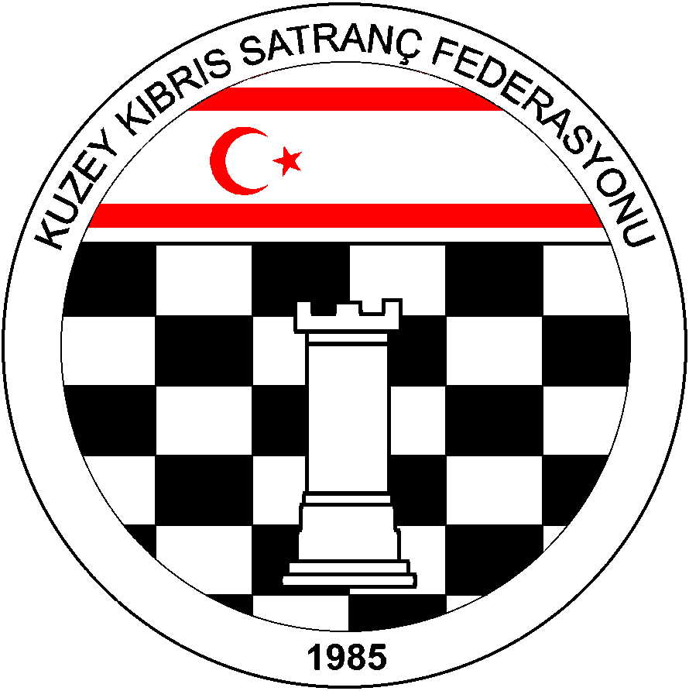

Kuzey Kıbrıs Satranç
Federasyonu

P.K. 741, Lefkoşa
K.K.T.C.

Tel.No. : (+90) 533 8803430
Fax.No.:
Chess Federation of
Northern Cyprus
PO.Box. 741 Lefkosa

MERSIN 10 – TURKEY

E-mail : bahadrvolkan@gmail.com
Web Page : www.ncchess.com

Sayı:52/2011

14 Ekim 2011

KKSF’na Kayıtlı Tüm Dernek ve Kulüp Başkanlarına,

Kuzey Kıbrıs Satranç Federasyonu UKD Yönetmeliği’ne göre Ekim ayında yayınlanması gereken UKD 53 listesi hazırlanmıştır.

UKD 53 listesine dahil edilen satranç turnuvaları ve yarışmalarının listesi aşağıda verilmiştir:

KKSF 2011 FEDERASYON KUPASI
KKSF 2011 BÖLGE BİRİNCİLİKLERİ
BİRİNCİ LİG 2. DEVRE
İKİNCİ LİG 2. DEVRE
2. YAR PLUS SATRANÇ TURNUVASI

UKD 53 listesi için yapılacak itirazlar, UKD Yönetmeliği Madde 10. ”UKD Hesaplamalarına İtirazlar: Yayınlanan UKD listelerindeki bilgilere itirazlar Federasyonun her yıl saptayacağı bir ücret ile birlikte söz konusu listenin yayınlanmasından en geç 10 gün içerisinde, Federasyona yapılabilir.” maddesi gereği KKSF Yönetim Kurulunun belirlediği 50 TL’lik itiraz bedelinin KKSF Saymanı Behçet Çelebi’ye ödenmesi koşulu ile yapılabilir.

Bilgi ve gereğini saygılarımla rica ederim.

Bahadır Volkan
Federasyon Başkanı

